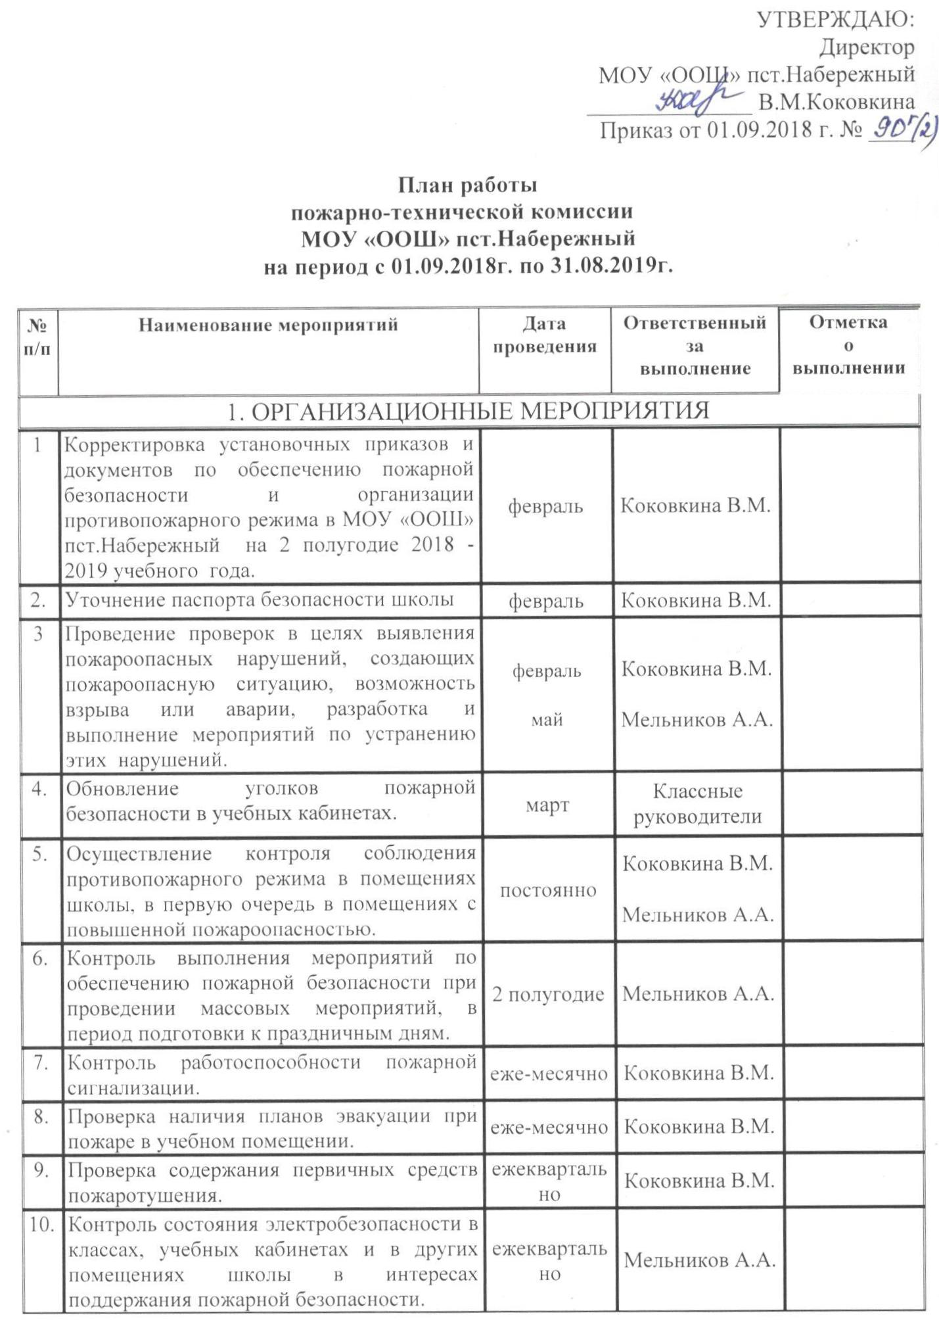
11. | Проверка наличия огнетушителей и своевременность их проверки и перезарядки. (На корпусе огнетушителей наносится порядковый номер белой краской, вывешиваются таблички с указанием даты их проверки или перезарядки, веса заряда и подписи лица, ответственного за состояние огнетушителя. Все первичные средства пожаротушения должны быть зарегистрированы в журнале учета первичных средств пожаротушения). | 1 раз в 6 месяцев |  |  | Коковкина В.М. Мельников А.А.
12. | Проверка работоспособности, техническое обслуживание автоматической пожарной сигнализации. | ежемесячно |  |  | Коковкина В.М.
13. | Состояние эвакуационных проходов, выходов, коридоров, тамбуров и лестниц. В коридорах, на лестничных клетках эвакуационных выходов должны быть предписывающие и указательные знаки безопасности. | ежегодно |  |  | Мельников А.А.
14. | Порядок хранения красок, лаков, растворителей и других легковоспламеняющихся жидкостей (Хранить краски, лаки, растворители и другие легковоспламеняющиеся жидкости нужно в отдельных зданиях, складах). | постоянно |  |  | Коковкина В.М.
15. | Поддержание территории школы в состоянии пожарной безопасности. (Территория школы должна своевременно очищаться от горючих отходов, мусора, опавших листьев, сухой травы и т. п. Сжигание мусора на территории запрещается, он своевременно собирается и вывозиться). | постоянно |  |  | Коковкина В.М.
16. | Проверка исправности электроустановок, выключателей, наличия в электрощитах стандартных предохранителей и отсутствия оголённых проводов, сопротивления изоляции электросети и заземления оборудования с составлением протокола. | постоянно |  |  | Коковкина В.М.
17. | Анализ состояния пожарной безопасности Школы, мер по ее поддержанию и совершенствованию рассматривать на административных совещаниях, педагогическом совете. | 1 раз в полугодие, перед праздниками, каникулами |  |  | Коковкина В.М.
18. | Издание установочные приказы по обеспечению пожарной безопасности. | август |  |  | Коковкина В.М.
19. | Уточнение схемы эвакуации из помещений и здания школы и наличие пожарных указателей | сентябрь |  |  | Коковкина В.М.
2. ОБУЧЕНИЕ УЧАЩИХСЯ И РАБОТНИКОВ ШКОЛЫ
1. | Доведение инструкций и памяток об обеспечении пожарной безопасности жизнедеятельности школы, порядке действий при возникновении пожара, чрезвычайной ситуации. |  | февраль | Галашева В.В.
2. | Подготовка материала в помощь классному руководителю «Безопасность класса» |  | февраль | Мельников А.А.
3. | Проведение инструктажей с работниками Школы и сотрудниками охраны по порядку выполнения ими должностных инструкций в повседневной деятельности в интересах пожарной безопасности и при возникновении нештатных и ЧС. |  | февраль  апрель | Коковкина В.М.
4. | Проведение занятий с работниками школы по Программе пожарной безопасности, действиям в условиях ГО И ЧС |  | март | Коковкина В.М.
5. | Разработки тематики и материала цикла бесед для пропаганды правил пожарной безопасности для учащихся. |  | март | Мельников А.А.
6. | Подготовка мультимедийной презентации о подвигах людей, в том числе детей во время пожара для использования на классных часов. |  | апрель | Мельников А.А.
7. | Проведение декады по пожарной безопасности (по отдельному плану). |  | апрель | Мельников А.А.
8. | Участие в проведении «Дня защиты детей». |  | май | Мельников А.А.
9. | Занятия и инструктажи с учащимися по Правилам пожарной безопасности в образовательном учреждении, по вопросам обеспечения пожарной безопасности в различных условиях окружающей среды и в чрезвычайных ситуациях, в каникулярный период, в период проведения праздничных дней и др. |  | в течение года | Классные руководители
10. | Информирование, проведение массово-разъяснительной работы среди работников по вопросам соблюдения противопожарных требований, оперативное доведение экспресс-информации АГО о пожарной обстановке и мерах по обеспечению пожарной безопасности. |  | постоянно | Коковкина В.М.,  Галашева В.В.
11. | Обучение пожарному минимуму персонала школы и учащихся |  | весь период | Мельников А.А.
12. | Доведение до педагогического коллектива и учащихся содержания памяток и рекомендаций по способам и приёмам спасения при пожаре, разработанных отделом Государственного пожарного надзора по АГО. |  | весь период | Коковкина В.М.,  Галашева В.В.  Классные руководители
13. | Инструктаж работников школы с правовыми и нормативными документами по пожарной безопасности. |  | 2 раза в год  (сентябрь, декабрь) | Коковкина В.М.
14. | Провести цикл бесед и просмотров видеофильмов с целью пропаганды правил пожарной безопасности – «Пожарные ситуации и действия при них»:  – горит телевизор;  – пожар в квартире;  – пожар в подъезде;  – вспыхнула новогодняя ёлка;  – человек горит;  – пожар в транспорте. |  | в течение года | Мельников А.А.
15. | Изготовление презентаций по правилам пожарной безопасности для начальных классов. |  | постоянно | Классные руководители
16. | Систематическая разъяснительная работа по предупреждению родителей об ответственности, доведение памяток, рекомендаций для родителей по вопросам пожарной безопасности. |  | в течение года | Галашева В.В.,  Классные руководители

